وزارت علوم، تحقیقات و فناوری
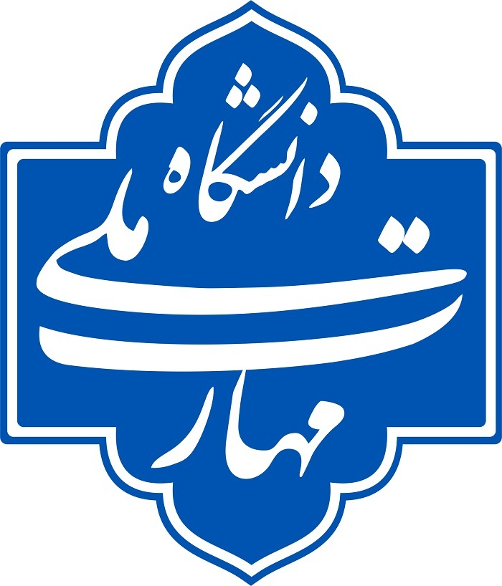
دانشکده ملی مهارت پسران کردکوی
دانشگاه ملی مهارت
دانشکده ملی مهارت پسران کردکوی – امام علی (ع)

باسمه تعالی

فرم د: تأیید مستندات پروژه
گروه: ................................................................................
بدین وسیله صحت فایل‌های مستندات داخل لوح فشرده (PDF و WORD پروژه و سایر پیوست‌ها) و سالم بودن لوح فشرده پروژه با عنوان: .................................................................................................................................................................................
متعلق به دانشجو(یان)
نام و نام خانوادگی: .............................................................. شماره دانشجویی: .............................................
نام و نام خانوادگی: ............................................................. شماره دانشجویی: .............................................
مورد تأیید اینجانب می‌باشد.

نام و نام خانوادگی استاد راهنما
تاریخ و امضاء

